Les conditions de la Vie : la « zone d’habitabilité »

→ exploitation de l’application « Système solaire »
https://www.pedagogie.ac-nice.fr/svt/productions/systeme-solaire/

La température d’une planète dépend de sa distance au soleil. On appelle « zone d’habitabilité » la zone autour d’une étoile au sein de laquelle la vie est possible.

L’objectif de cette activité est de déterminer la zone d’habitabilité dans notre système solaire

Compétence principale : exprimer et exploiter des résultats, à l’écrit, à l’oral, en utilisant les technologies de l’information et de la communication.

☞ A partir des données de l’application et du document « des conditions extrêmes pour la vie » :
- construire, à l’aide d’un tableur, le graphique donnant la température moyenne des planètes telluriques en fonction de leur distance au soleil
- imprimer le graphique puis délimiter, à l’aide de deux lignes horizontales, l’intervalle de température compatible avec la vie
- reporter sur l’axe des abscisses les deux distances correspondant à la « zone d’habitabilité »
- compléter la légende et donner un titre au graphique

Si vous ne parvenez pas à faire cette activité, demandez à votre professeur de l’aide.

Ces aides peuvent être soit mineures (pas de pénalité), soit majeures (votre évaluation en tiendra compte).

Précisions sur la production attendue :

- On attend un graphique titré et légendé, réalisé à l’aide d’un tableur, par binôme
- Vous pourrez compléter les annotations « à la main », une fois le graphique imprimé
- Les axes doivent être titrés, avec les bonnes unités
- Les distances seront données en km, ou en millions de km, au choix
- Les températures seront données en degrés Celsius
- L’intervalle de température (que vous aurez trouvé en étudiant les documents) compatible avec la vie sera matérialisé par deux lignes horizontales annotées
- La zone d’habitabilité sera matérialisée par deux lignes verticales coupant l’axe des abscisses, et annotées
- Le graphique sera un nuage de point (graphique x/y) sur lequel apparaîtront les points correspondant aux planètes, reliés par une courbe
- Le nom de chaque planète doit apparaître sur le graphique à côté du point correspondant

- Documents : des conditions extrêmes pour la vie
Les véritables champions de la vie extrême sont les bactéries. Et en ce qui concerne les températures, les archæbactéries montrent les plus incroyables résistances.
C'est le cas de la bactérie « Strain 121 », découverte en 2003 dans le monde obscur des évents hydrothermaux sous-marins. Là, l'eau bouillante jaillit de la terre, réchauffée par le magma, mais reste liquide, à cause de la pression dépassant 240 bars (sans quoi la vie bactérienne ne serait pas possible).
Strain 121 survit donc dans un milieu plongé à une température de 121°C et dépourvu de dioxygène (elle « respire » des oxydes de fer pour transformer sa nourriture en énergie et rejette de la magnétite comme nous rejetons du CO₂). Le tout dans l'obscurité totale !
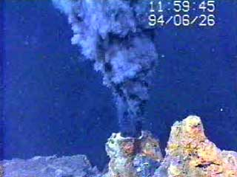
A gauche : un évent hydrothermal, l’habitat de strain 121.
Ci-dessous : la bactérie strain 121 observée au microscope électronique.

A l’inverse, certaines bactéries semblent s’accommoder de températures très basses.

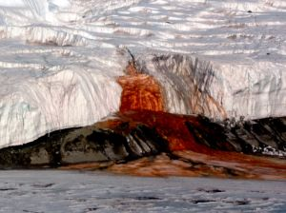
Ainsi, le lac enfoui sous le glacier Taylor, en Antarctique n’est a priori pas favorable à la vie. Situé sous 400m de glace, ce lac est dépourvu de dioxygène et sa température est proche de 0°C. Pourtant, des bactéries ont été trouvées dans les rejets rougeâtres du lac (photographie ci-dessous). Ces bactéries sont capables d’utiliser le fer à la place du dioxygène pour respirer.

